С огромным желанием дети продолжают посещать летний оздоровительный лагерь при школе.
Как интересно проходят наши встречи с работниками ДК ! Здесь с нами проводят конкурсы, соревнования, дискотеки, музыкальные мероприятия.

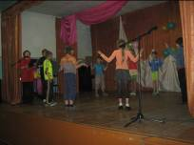
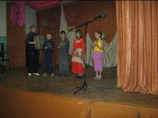

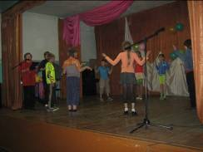

Во время посещения КСК были проведены спортивные соревнования, «Веселые старты», спартакиады, игровые программы.

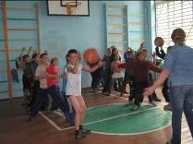
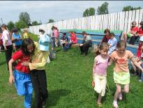

Ура! Идем в библиотеку! Здесь мы встречаемся со сказочными героями, конкурсными программами, литературными калейдоскопами, игровыми познавательными программами, путешествуем в волшебные страны.

